SD-32数控弯曲中心
使 用 说 明

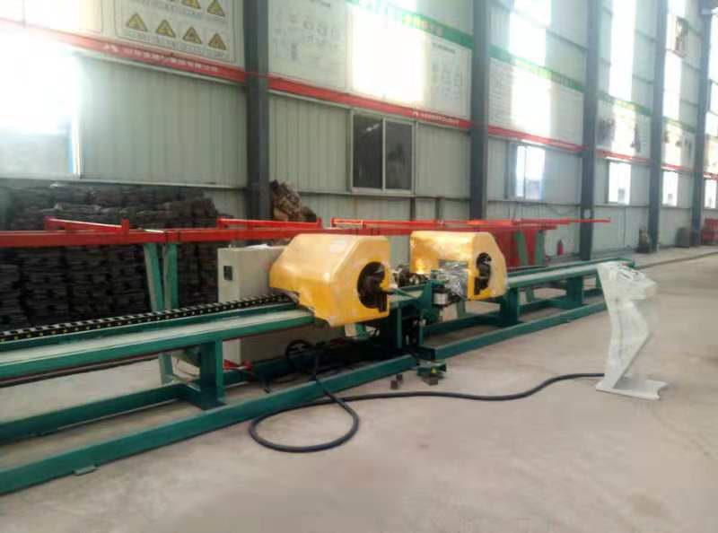

一、 设备简介
·本手册的目的是为用户提供SDSC-32弯曲中心的正确使用信息，包括详细的加工指令，安全注意事项，以及正常操作和维护的指导。
·为了保证操作者的安全和避免机器的损坏，操作者在操作机器前应当充分了解本说明书。
·使用本手册中的维护指令可以引导用户对本机器更好的了解，并尽可能更好的使用。
·本手册的描述和诠释通俗易懂。
本手册中未涉及的操作均被认做特别维护操作。因而，它们不允许由普通操作者进行，而应该由SDSC-32的专业人员进行。通常也可以由接受过SDSC-32的特殊培训的专业人员进行此种操作。
SDSC-32弯曲中心主要由弯曲平台、弯曲导轨、电控柜、操作柜和气动站五部分组成。设备采用数字化控制，工作精度高，响应速度快，可弯曲多种形状的钢筋。具有结构简单、易操作、效率高、功能强、维护方便的特点。
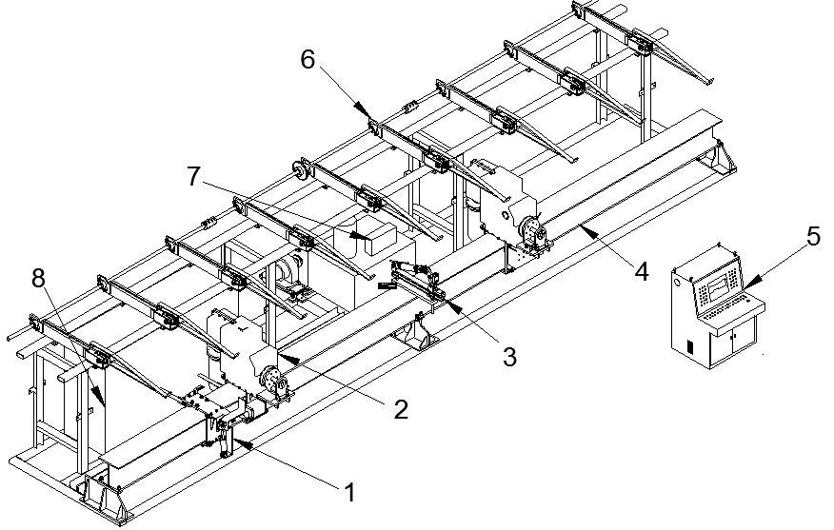
1. 弯曲平台——弯曲功能执行单元，通过电动机驱动弯曲盘弯曲钢筋。
2. 钢筋夹持器——弯曲钢筋时固定钢筋。
3. 弯曲导轨——弯曲平台和挡板小车的移动导轨。
4. 操作柜——由触摸屏、工作指示灯和操作按钮组成。
5. 储料架——弯曲钢筋存放钢筋。
6. 气泵站——气动系统动力单元及控制单元。
7. 电控柜——由各运动部件的驱动单元组成。
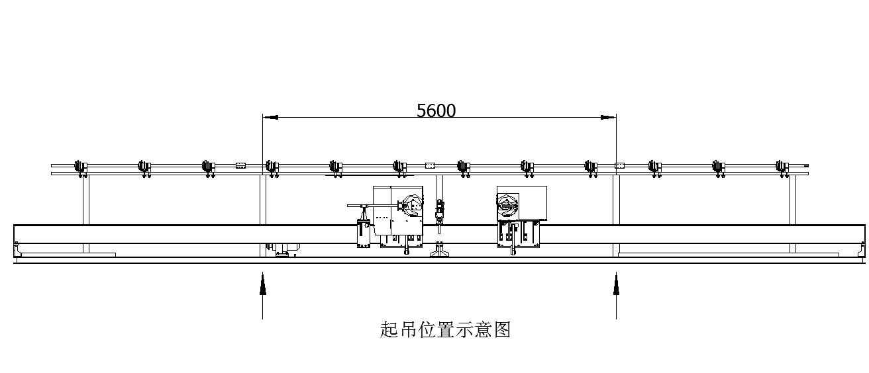
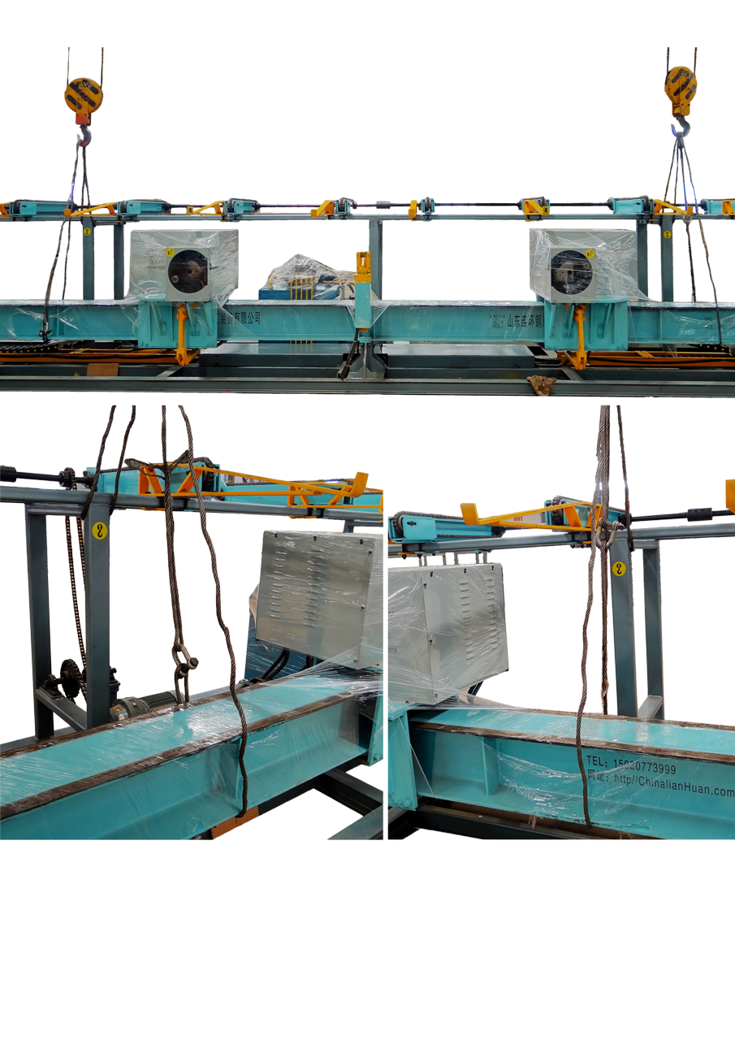
吊装示意图
二、安全事项
1、使用前，请认真阅读操作手册，检查设备是否有受损或缺件的现象，以免有安全隐患。
2、确保设备操作台内无雨淋、水滴；无易燃性气体、液体；无金属微粒或金属粉末等，以免造成电路故障。
3、保持工作场所整洁和照明充分。
4、在操作机器时，非相关人员（包括未成年人、旁观者、非工作人员等）应远离工作现场。
5、电柜箱用电动工具插头应该和插座相匹配。任何时候不要改插头。
6、不要损坏电源线。不要把电源线用来拖拽电动工具。
7、设备运行中及断电15分钟内，请勿触摸操作台内部器件。待变频器、驱动器等完全放电后，方才安全。
8、设备通电前，必须确认输入电源电压等级正确。
9、由于环境的温度、湿度、粉尘、震动的影响，会导致操作台内的电器老化，潜在的故障发生并降低设备使用寿命，因此对操作台必须进行日常保养，查看电器是否运行正常。
10、设备只允许专业人员进行维护，检查或更换零部件。

三、设备使用
SDSC-32弯曲中心主要执行部件是左、右弯曲平台、钢筋夹持器。其中左、右弯曲平台的移动通过伺服电机实现。左、右平台在导轨上移动，位于导轨中间的夹持器两侧分别是它们的零点位置，导轨两端是它们的极限行程位置。挡板小车通过左平台移动定位，钢筋夹持器通过气动系统控制。
1、设备接入380V电源后，依次打开操作台内各个断路器控制开关，“控制电源”开关旋转到“开”位置，此时设备通电，电源指示灯亮。点击“气站启动”按钮，气站启动。
2、设备在每次通电后必须进行“回参”操作：“手/自动”开关选择中间位置，点击“回零”按钮，设备各个动作部件会自动回到零位。
3、 “用户权限”：“用户权限”分为“普通用户”、“工作人员”和“管理人员”。
“普通用户”针对于设备操作者，在“普通用户”权限中用户不能修改设备参数，只能使用设备。
“工作人员”针对于设备管理人员，在“工作人员”权限中用户可以进行参数修改。密码：123456
“管理人员”针对于生产厂家，严禁用户擅自修改。

四、窗口介绍
1、弯曲主画面
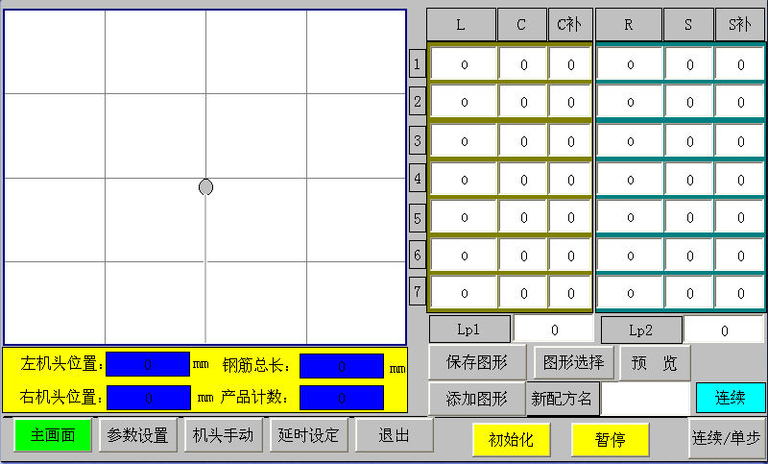
“L”：夹持器左半部分边长。
“C”：夹持器左半部分角度。
“C补”：夹持器左半部分角度补偿。
“R”：夹持器右半部分边长。
“S”：夹持器右半部分角度。
“S补”：夹持器右半部分角度补偿。
“LP1”：夹持器左底边长。
“LP2”：夹持器右底边长。
图形示例：
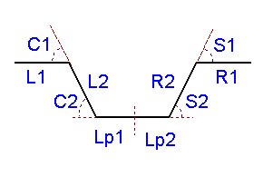
“左机头位置”：显示当前左机头位置。
“右机头位置”：显示当前右机头位置。
“钢筋总长”：显示当前图形加工所需钢筋长度。
“产品计数”：显示当前已生产钢筋成品数量。
“保存图形”：保存当前图形至图形库中。
“图形选择”：从图形库中选择图形。
“预览”：预览当前数据的图形。
“添加图形”：在“新配方名”中输入图形编号，点击“添加图形”图形，当前新添加的图形会自动保存到图形库中。
“初始化”：在每次更改图形数据后，需点击“初始化”按钮，然后才可以进行钢筋生产。
“暂停”：在自动化生产过程中，点击“暂停”按钮，可暂停生产过程。若要继续生产，踩下脚踏开关即可。
“连续/单步”：“连续”时钢筋自动定位弯曲。“单步”时需每进行一个工步，踩一下脚踏开关。
2、参数设置
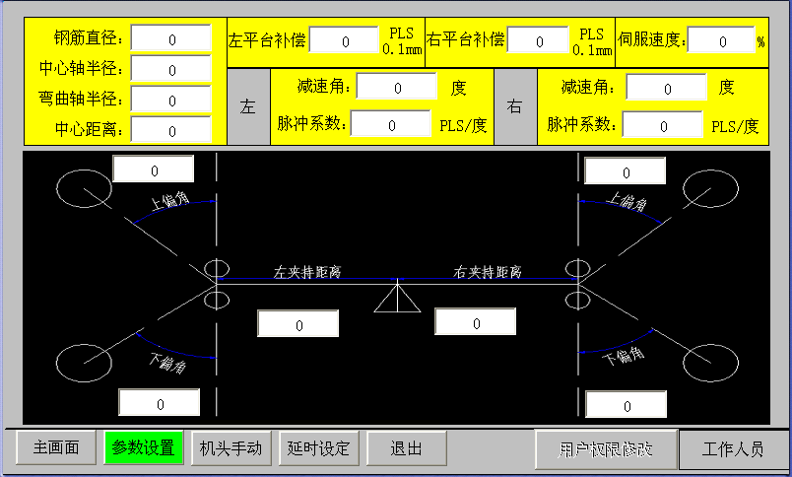
“左平台补偿”“右平台补偿”：平台重复定位时每一次定位时补偿的长度。权限为“工作人员”。
“减速角”：弯曲销在弯曲和回零过程中由高速转低速时低速运转的角度。权限为“工作人员”。
“脉冲系数”：弯曲销弯曲定位时1°对应的脉冲数。权限为“工作人员”。
3、机头手动
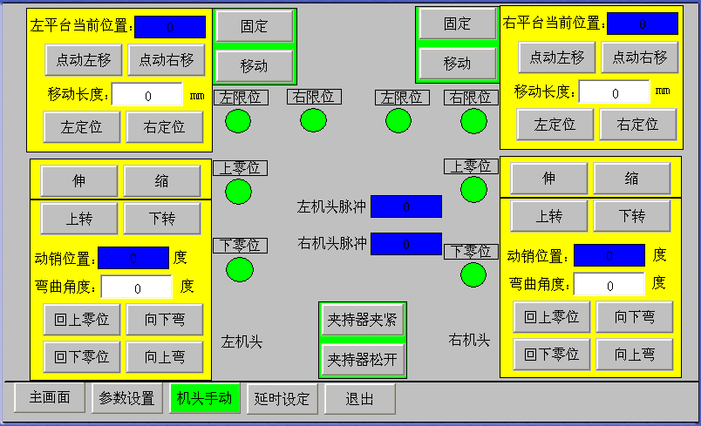
“机头手动”页面为设备各动作部件手动操作及显示的页面。
“点动左移”“点动右移”“上转”“下转”：平台弯曲销点动按钮。

4、延时设定
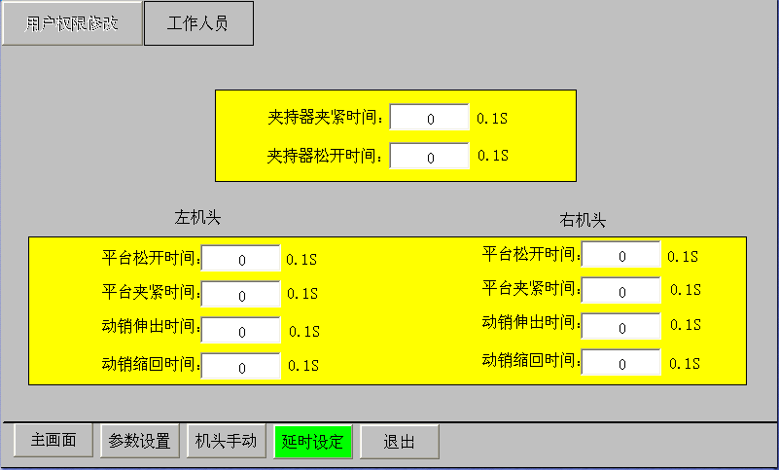
“延时设定”页面为设备各动作部件的动作时间。权限为“工作人员“。
四、注意事项
4.1、严禁未经公司培训人员操作此设备。
4.2、在设备运行过程中若出现紧急故障可按下“急停按钮”，待故障消除后恢复设备操作状态。
4.3、设备通电后必须回参。
4.4、请严格按照手册操作设备，请勿随意操作，严禁随意更改参数。
4.5、定期查看接近开关是否损坏。
五、安全操作规程
1、设备放置地面应平整坚实，要求电线入地沟。
2、两个弯曲平台的弯曲轴和弯曲中心导轨应保持水平，作业前应检查好各种模具及工具。
3、启动气站前，为保证气站顺利启动，气站电磁阀全部断电。
4、按加工钢筋的直径和弯曲半径的要求选择中心销轴，启动设备前应检查弯曲模、弯曲板应无损坏和裂纹。
5、确认接近开关和行程开关处在完好的状态，经空运转确认正常后，方可作业。
6、作业时，将钢筋放在钢筋夹紧器中时，钢筋应尽量靠近夹紧器根部，钢筋应于小车运动方向平行，且左端靠紧挡板。
7、作业中，严禁更换弯曲模、变换角度以及调速等作业。
8、不直的钢筋，不得在弯曲中心上弯曲。
9、弯曲钢筋时，严禁超过本设备规定的钢筋直径、根数及机械转速。
10、弯曲钢筋时，操作者应扶住钢筋，并站在弯曲机头运动路线外侧，以确保安全。
11、弯曲好的半成品应堆放整齐，弯钩不得朝上。
12、在弯曲未经冷拉或带有锈皮的钢筋时应戴防护镜。
13、作业后，应及时清除机头部分的铁锈。

备注：如设备长时间不适用，应关闭设备总电源并做好防雨防尘措施。

